Цифра в пути
Команда №53 @kshimina.
НИ ТГУ
Институт экономики и менеджмента (ИЭМ)
Второй курс магистратуры
Описание проблемы мошенничества во время путешествий и трансграничных платежей и ее решение: сервис Цифра в пути

Описание проблемы
Риски взаимодействия с туристическими агентствами и проблема трансграничных платежей
Во время планирования путешествий российские туристы российские туристы обращаются в туристические агентства, которые берут комиссию за свои услуги, а также могут оказаться мошенниками и просто украсть деньги клиентов. Например, продать липовые путевки, как это было в Санкт-Петербурге [1]. В плане трансграничных платежей есть проблемы с отключением от международных систем, санкций на российские банки. Также сейчас активно развиваются платформы цифровых валют центральных банков. Также люди сталкиваются с проблемами при трансграничных платежах, каждый раз нужно беспокоиться о снятии наличных, либо переводе денежных средств в иностранные банки, которые не всегда могут сотрудничать с российскими банками, также крупные экспортеры отмечают задержки в 3-4 недели оплаты своих товаров иностранными банками.
Потребителями являются физические лица, которые бронируют путешествия. Ими могут быть семьи, которые планируют путешествия, молодежь от 20 до 35 лет, которые изучают культуру разных стран и изучают инфраструктуру города, точки притяжения жителей городов.
Например, человек планирует путешествие и обращается в туристическое агентство: он рассматривает туры из определенного списка и делает выбор программы и отеля, оплачивает путевку, в которую входит и комиссия турагента), приезжает в аэропорт и оказывается, его билеты не действительны и никакого тура вовсе нее существует.

Идея сервиса
Сервис для планирования путешествий, брони отеля, столиков в ресторане, оплаты билетов в музеи, театры. Он может быть в виде надстройки банковского приложения или сервиса экосистемы. Сервис предполагает поиск и подбор программы путешествий, бронирование и покупку билетов в желаемые туристические места и поиск отелей в зависимости от пожеланий туриста. Также в качестве инструмента для трансграничных переводов планируется сервис для проведения трансграничных платежей в цифровых валютах центральных банков. Сервис помогает решить проблему планирования путешествий использованием AI- агента, который индивидуально подбирает программу путешествия под клиента, а также список ближайших отелей с хорошим рейтингом, наличие системы для проведения трансграничных платежей решает проблему большого времени ожидания оплаты, дополнительных расходов на комиссии банков или платежных агентов.

Участники Сервиса
Центральные банки стран – организации, которые отвечают за денежно-кредитную политику и обеспечение работы платежной системы страны. Они являются эмитентами цифровой валюты, обеспечивают легитимность и суверенитет операций в своей юрисдикции, выступают супер-провайдером ликвидности, определяют курсовой коридор и обеспечивают стабильность через механизм аварийной остановки (Circuit Breaker), обеспечивают интеграцию с национальными системами надзора (Росфинмониторинг, ФНС)
Евразийский хаб – платформа для осуществления трансграничных платежей в цифровых валютах центральных банков. Он гарантирует атомарное исполнение сделки: списание в одной валюте и зачисление в другой, обеспечивает синхронизацию и неизменяемое хранение идентичных копий контрактов на нодах всех участников, обеспечивает работу алгоритмического обмена валют в рамках установленных правил. Хаб выступает в роли координационного слоя, обеспечивая синхронизацию реестров, работу смарт-контрактов и обмен транзакциями между национальными платформами ЦВЦБ.
Коммерческий банк – обеспечивает KYC/AML-проверку и взаимодействие с конечным пользователем, выступают поставщиками ликвидности в пулы.
Клиент – физическое лицо бронирует отель и планирует программу путешествий
Иностранный отель / музей / театр – юридическое лицо, которое осуществляет поставку информации о своих услугах – информация о брони отелей, программы выставок музеев, постановок в театрах и т.д.

Процессы в сервисе и их описание
Рассмотрим, как сейчас происходит процесс оплаты зарубежного теля на :
- Российский турист выбирает способ бронирования отеля/ составления тура.
- Турист обращается в туристическую фирму или в популярный сервис для бронирования отелей: Booking, Яндекс.Путишествия
- Турист выбирает отель и выбирает как произвести оплату. У него есть несколько вариантов: Карта «Мир», карта UnionPay, наличные
- Турист использует один из способов оплаты
- Происходит конвертация валют и оплата отеля
- Отдельно турист планирует маршрут и собирается оплатить бронь ресторана (или же билеты в театр) и выбирает способ оплаты
- Происходит конвертация валют и оплата ресторана
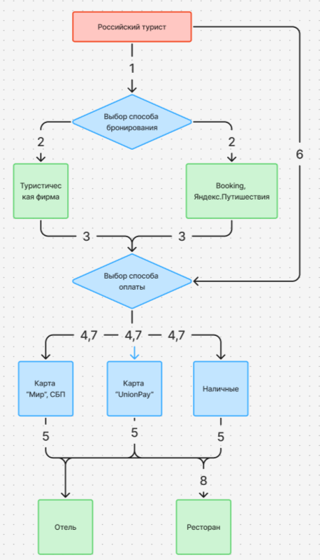

Рисунок 1. Процесс бронирования и оплаты зарубежных отелей и ресторанов
Данный способ оплаты и планирования путешествия имеет несколько подводных камней и рисков. Есть высокий риск мошенничества туристической фирмы и брони отеля вовсе может и не быть, также туристу придется делать все отдельно, сначала оплатить отель, потом найти ресторан, театр и т.д. и произвести отдельные оплаты. Способы оплаты также могут быть не идеальными, карты «Мир» принимаются не во всех странах, а в определенном перечне, карта UnionPay тоже может быть недоступна для российских пользователей в определенных странах, наличными не всегда удобно оплачивать ту же предоплату, когда человек находится в другой стране.
В качестве решения данных проблем можно использовать сервис «Цифра в путь». В сервисе есть два ключевых процесса: проведения трансграничного платежа и подбора туристического маршрута.
Рассмотрим процесс проведения трансграничного платежа поэтапно на Рисунке 2:
- Клиент в приложении бронирует отель
- Из Модуля данных клиента данные переходят в Модуль данных смарт-контрактов
- В Модуле данных смарт-контрактов записываются данные для формирования смарт-контракта, по партнерским API данные передаются в Модуль KYC/AML коммерческого банка для KYC/AML проверки
- После проверки в Модуле KYC/AML информация о результатах проверки и данные для смарт-контракта передаются в Модуль проверенных данных смарт-контрактов, безналичные рубли переводятся в цифровые
- Из Модуля данных смарт-контрактов коммерческого банка данные сохраняются в Реестр смарт-контрактов на платформе цифрового рубля Банка России
- Фиксируется курс валют для оплаты по смарт-контракту
- Из Реестра смарт-контрактов Платформы Цифрового рубля Банка России через Евразийский Хаб данные о смарт-контракте переносятся на платформу ЦВ ЦБ страны контрагента
- Платформа ЦВ ЦБ страны контрагента через коммерческий банк страны контрагента и платформу отправляет запросы отелю, музеям, театрам через коммерческий банк на подтверждение деталей брони номеров, билетов.
- Отели музеи и театры подтверждают бронь через платформу, информация отправляется через коммерческий банк и платформу ЦВЦБ в Евразийский хаб
- В Модуле создания смарт-контрактов Евразийского хаба окончательно формируется смарт-контракт, при этом смарт-контракт синхронно записывается в реестры Ноды Банка России и Центрального банка контрагента
- На платформа цифрового рубля Банка России блокируется необходимая сумма в кошельке клиента, коммерческий банк уведомляет клиента о блокировке средств
- Клиент заселяется в отель, приходит музей, театр, там подтверждается условие исполнения смарт-контракта администратором (оформление заселения, сканирование билета)
- Информация об исполнении условия смарт-контракта отправляется через платформу ЦВ ЦБ страны контрагента
- Евразийский хаб инициирует атомарный PvP- расчет. В пуле ликвидности происходит проверка курса валют (в рамках курсового коридора ЦБ). При выходе курса за коридор - активируется Circuit Breaker (приостановка).
- Конвертирует цифровые рубли в цифровые юани через гибридный AMM-пул. Мгновенно и одновременно списываются цифровые рубли с цифрового кошелька российского гражданина и зачисляются цифровые юани на счет отеля в страну контрагента.

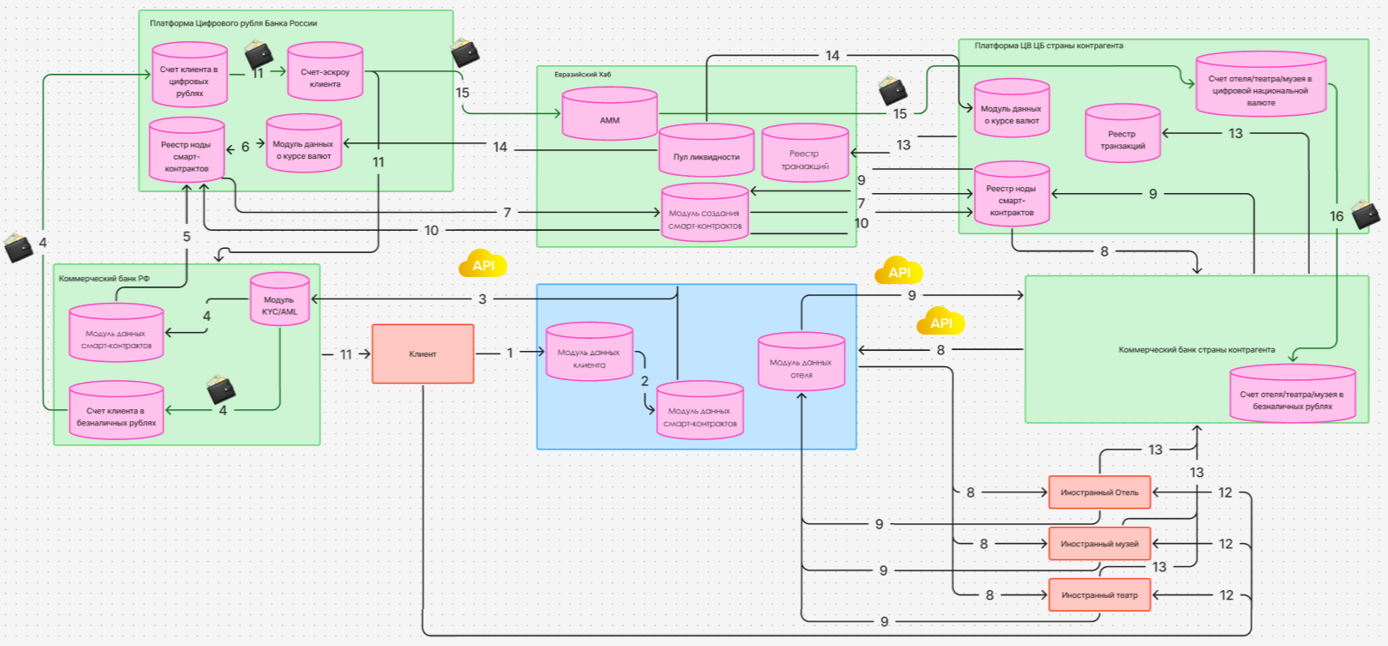

Рисунок 2. Процесс трансграничной оплаты
Далее рассмотрим процесс подбора туристической программы на рисунке 3:
- Клиент в приложении вводит свои данные, страну, город поездки, предпочитаемый досуг: культурный (музеи, театры, популярные исторические места), активные (походы в лес, горы, мастер-классы по местным видам спорта) и т.д. Данные заносятся в Модуль данных клиента
- Далее AI-агент синхронизирует данные из Модуля данных клиента, Модуля данных отеля/музея/театра, и сети Интернет и подбирает для клиента несколько вариантов туристической программы и отелей для проживания
- AI-агент предлагает клиенту варианты
- Клиент выбирает программу и отель в приложении
- С помощью Модуля ML-алгоритмов происходит прогнозирование лучшего периода для путешествия и наиболее выгодного периода времени для покупки авиабилетов. Данные передаются AI-агенту.
- AI-агент структурирует и преподносит данные клиенту.
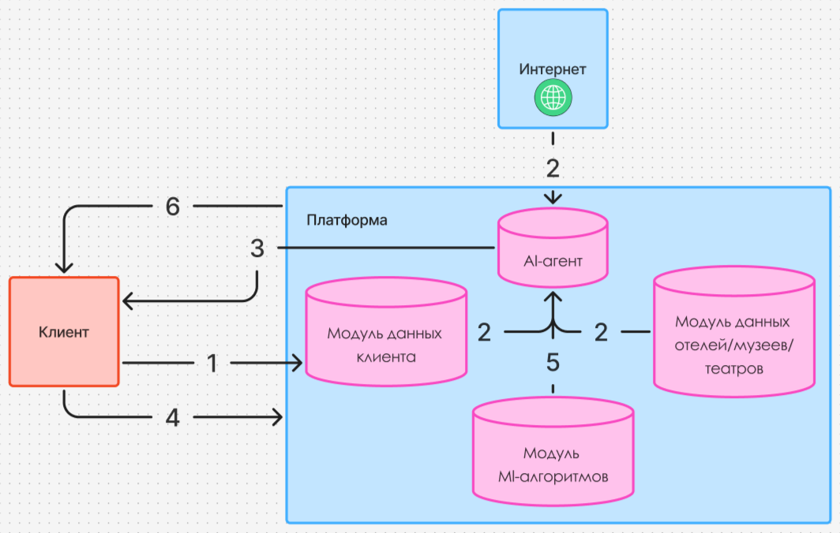

Рисунок 3. Процесс подбора туристического маршрута

Реклама и маркетинг
Среди целевой аудитории можно выделить две основные группы: фанаты технологий и успешные путешественники.
Фанатов технологий можно охарактеризовать как людей, следящими за технологическими трендами и ценящими индивидуальный подход. Возраст данной категории целевой аудитории составляет от 28-45 лет, они работают в IT-индустрии, предпринимательстве, цифровых компаниях, режиме фриланса. Такие люди не любят массовые туры и стандартные маршруты они жаждут посмотреть что-то необычное, что запомнится надолго, а также ценят технологичность и свободу передвижения. Главной болью таких людей является нехватка времени на планирование и изучение необычных мест и маршрутов, недоверие к турагентствам, отсутствие желания платить высокие комиссии и искать способы для проведения трансграничных платежей.
Еще одной категорией целевой аудитории являются успешные путешественники. Ими являются люди в возрасте от 35 до 60 лет, которые состоялись в роли бизнесменов, топ-менеджеров компании. Такие люди ценят эксклюзивность, персонализированный сервис и время как самый ценный ресурс. Они могут быть не глубоко погружены в технологии, но ценят их удобство и инновационность. Считают, это признаком высокого сервиса. Болевой точкой данной целевой категории является необходимость в быстрых и удобных трансграничных платежах, путешествовать по городу, не задумываясь о больших расстояниях от гостиниц до туристических мест.
О сервисе потребители смогут узнать через рекламу в социальных сетях (VK, Telegram, YouTube). В социальных сетях можно использовать креативный контент для привлечения внимания клиента. Можно сотрудничать с блогерами путешественниками, выпускать гайды о путешествиях. Если сервис будет в составе крупной экосистемы, например, Сбер или использоваться в качестве надстройки банка, то также можно размещать рекламу в приложениях банка или экосистемы. Можно сотрудничать с программами лояльности авиакомпаний и размещать рекламу через них.
В качестве срока использования планируется долгосрочное использование сервиса клиентом в качестве индивидуального способа планирования маршрута путешествия и его бюджета при заранее составленной программе, а также плюсом долгосрочного использования будет являться экономия на комиссиях при использовании данного способа оплаты.
Какие же выгоды для участников? Для Путешественника – сервис, а именно AI-агент позволяет экономить время на поиск и составление программы маршрутов и бронирований, а также подбирать персонализированный маршрут, созданный специально под клиента, на основе его предпочтений. Преимуществом является отсутствие высоких комиссий, при оплате зарубежных отелей и билетов, и затрат на туристических агентов, при использовании приложения как части крупной экосистемы клиенту не нужно переключаться между десятком приложений (поиск отелей, авиабилетов, маршрутов, перевод денег). Отели, рестораны, театры смогут привлечь новых клиентов, сэкономив на агрегаторах. Повышение оборачиваемости средств при использовании оплаты через смарт-контракты и цифровые валюты, ведь не нужно будет ожидать поступления платежа. Создание хаба – моста для трансграничных переводов поможет развитию международных связей и созданию независимой от недружественных стран трансграничной системы переводов, укреплению экономического суверенитета страны. Владелец экосистемы или банк сможет как удержать старых клиентов, так и привлечь новых пользователей. Для него использование и внедрение сервиса означает репутационный рост как технологического гиганта и дополнительный источник доход с комиссий от партнеров (отелей, театров, ресторанов, авиакомпаний) за продвижение в своем сервисе.
Главными конкурентами сервиса являются классические приложения для путешествия Островок, Booking и другие, так как это устоявшиеся рынке бренды с лояльной аудиторией и огромным ассортиментом. Но наш сервис использует персонализацию и новые способы для оплаты путешествий и досуга в них. Конкурентом на российском рынке являются Яндекс.Путешествия, так как гигант обладает огромными данными о своих пользователях и его сервисы встроены в жизнь людей, однако у них нет прямого доступа к финансовым технологиям, а именно к возможностям взаимодействия с цифровой валютой центрального банка. В качестве конкурентов можно еще посмотреть в другое направление – способы платежей. Конечно, в данном случае конкурентами являются традиционные системы оплаты и в некоторых случаях система SWIFT, однако в нынешних реалиях российскому путешественнику будет сложно воспользоваться SWIFT, а CDBC позволят производить платежи быстрее, надежнее и дешевле.

Выводы
Исходя из проведенного анализа, можно сказать, что CBDC – развивающаяся технологичный способ оплаты трансграничных платежей с большим потенциалом для развития финансовой системы страны. Использование его, а также персонализированного подхода к пользователю в сервисе позволит «снизить головную боль» пользователей при планировании путешествия, поможет заранее спланировать бюджет на посещение определенных мест, повысит уверенность пользователя в отсутствии обмана и мошенничества при бронировании отелей. Для зарубежных отелей театров и других досуговых бизнесов это возможность развиваться на новом рынке потребителей, повышения скорости получения денежных средств от российских туристов. Экосистема или банк сможет развиваться в сторону финансовых технологий и IT-сервисов, а государство укрепить международные связи, экономический суверенитет страны.

Список использованной литературы
- Клиенты обвинили турфирму в Петербурге в обмане на 10 млн рублей// Рен.ТВ. URL: https://ren.tv/news/v-rossii/1364289-peterburzhenka-ne-poekhala-na-more-iz-za-turagentov

Автобус.ру
Команда №53 @kshimina.
НИ ТГУ
Институт экономики и менеджмента (ИЭМ)
Второй курс магистратуры
Описание проблемы оплаты проезда в общественном транспорте и ее решение
сервис Автобус.ру

1. Описание проблемы
Неудобство оплаты проезда в общественном транспорте.
Ежедневно сотни тысяч людей: взрослые, школьники, студенты, пенсионеры, передвигаются по своему городу на общественном транспорте. По данным РБК, ежегодно в России совершается 7,3 млрд. поездок на городских автобусах. [1] Взрослые добираются на работу, студенты и школьники – на учебу и секции, пенсионеры – в больницы и парки. Все они сталкиваются с переполненным общественным транспортом. Когда заходишь в автобус, а там не протолкнуться, чтобы оплатить проезд нужно передавать карту. Ведь это несет за собой риск потери банковской карты и кражи ее данных (номер банковской карты, CSV). Также в последнее время есть риск невозможности безналичной оплаты из-за отсутствия интернета в городе. В автобусах присутствуют дополнительные терминалы при входе для оплаты проезда, но чаще всего дополнительные терминалы в автобусах не работают либо их вовсе нет в салоне общественного транспорта. В случае отсутствия интернета в городе, терминалы могут не работать, пассажир также не сможет оплатить проезд переводом при перебоях сети.

2. Идея сервиса
Сервис для бесконтактной оплаты общественного транспорта Автобус.ру. Человек может оплатить проезд, спланировать заранее маршрут на автобусе и узнать, когда придет автобус. В автобус будут установлены датчики, которые на основе технологии UWB будут считывать мобильный телефон пассажира – клиента приложения, при входе и проводить оплату проезда. Использование технологии UWB в 100 раз точнее Wi-Fi или Bluetooth Low Energy и обеспечивает точность в пределах нескольких сантиметров. Сервис помогает решить проблему оплаты, проводить платежи бесконтактно, без использования банковской карты, необходимости доставать телефон. Дополнительные опции сервиса для клиентов: возможность оставить отзыв о качестве транспорте, состоянии остановок; просмотр заведений, которые находятся вблизи остановок, например, кафе магазины, аналитика с отзывами будет предоставляться местной администрации города. В сервисе планируется размещение рекламы для местного малого и среднего бизнеса, чьи точки находятся вблизи остановок общественного транспорта. Также в сервисе предусмотрена технология поиска безбилетников.

3. Участники сервиса
Пассажиры – физические лица, оплачивают проезд с помощью приложения, планируют в нем маршруты, приобретают проездные билеты. Для них будет удобно пользоваться приложением для оплаты, без необходимости доставать карту или телефон для оплаты проезда, а также знать время прихода автобуса;
Автобусная компания – юридические лица, осуществляют функционирование общественного транспорта, получают денежные средства от пассажиров при оплате проезда. Для транспортной компании, а именно для водителей сервис будет удобен, так как не нужно будет следить за оплатой проезда и совмещать две функции: водителя и кассира, снижается нагрузка на кондуктора, с помощью UWL датчиков возможно собирать обезличенную аналитику для транспортной организации, снижение количества безбилетников, благодаря внедрению системы штрафов за неоплату проезда;
Платформа сервиса – приложение, где размещаются карточки товаров, личные кабинеты участников платформы, модули характеристики продукции продавцов, статусов товара, данных официальных дистрибьютеров, смарт-контрактов. Получает выгоду от взаимодействия с транспортными компаниями, государственную поддержку и субсидии.
Кондуктор – работник транспортной компании. Следит за оплатой проезда и наличием должников/безбилетников. Осуществляет прием оплаты наличными. Кондуктор будет вычислять должников с помощью приложения, тепловая карта позволит отследить конкретного человека.
ГИБДД – надзорный орган начисляет штрафы должникам за неуплату проезда в общественном транспорте.

4. Процессы в сервисе и их описание
Как происходит в основном процесс оплаты общественного транспорта (AS-IS)? На рисунке 1 рассмотрим:
- Пассажир заходит в общественный транспорт
- Пассажир находит терминал и прикладывает банковскую карту/ проездной.
- Происходит проверка наличия денежных средств на счете клиента
- Перевод денежных средств со счета клиента на счет транспортной компании
- Пассажир и транспортная компания получают уведомления о списании/получении денежных средств
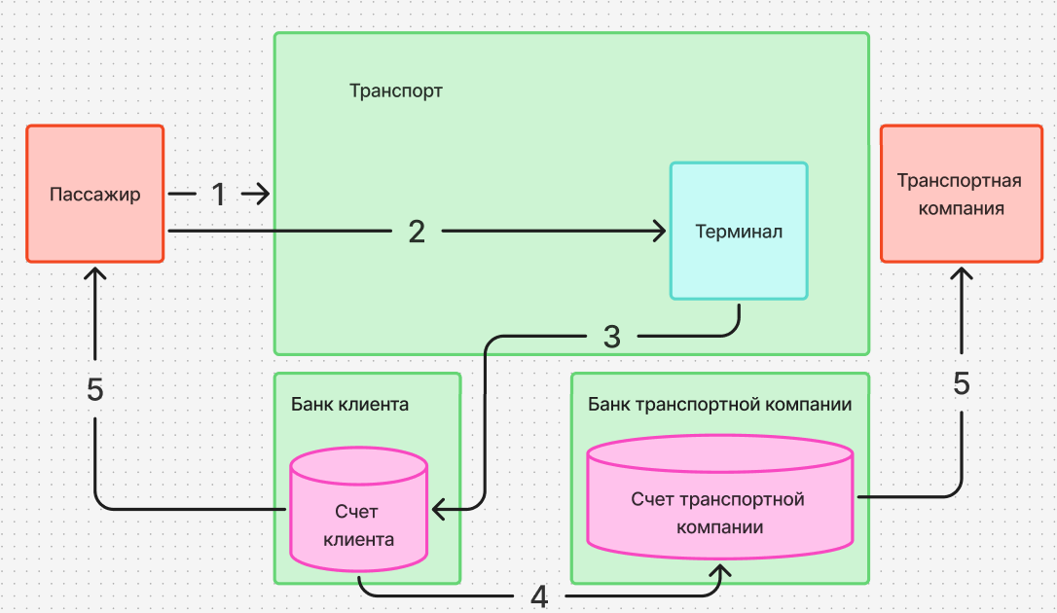

Рисунок 1. Процесс оплаты общественного транспорта (AS-IS)
В данном процессе узким узлом является момент того, что пассажиру необходимо приложить карту к терминалу, так как общественный транспорт в определенные часы бывает забит и не ему всегда удобно добраться до терминала.
В сервисе Автобус.ру проблема решается путем внедрения UWL-датчиков, которые бесконтактно считывают телефон пользователя и инициируют процесс оплаты. В сервисе несколько ключевых процессов: процесс оплаты проезда, планирования поездки, процесс идентификации и применения санкций к «зайцам» – пассажирам безбилетникам.
Начнем с процесса оплаты проезда. В процессе доставки участвуют дистрибьютер, склад маркетплейса, курьерская служба. На рисунке 2 можно увидеть схему процесса доставки:
- Пассажир заходит в приложение с помощью аутентификации на Госуслугах
- Пассажир заходит в автобус. UWL-датчики считывают его прохождение в автобус через UWL-датчики, встроенные телефон или в случае, если нет UWL-чипа в телефоне, можно предоставлять клиентам платежные стикеры за отдельную плату и считывание будет происходить через них. UWL-датчики сохраняют в модуль данных пассажира ID пассажира. Датчики в то же время хранят в себе модуль данных об автобусе (ID автобуса)
- По закрытым API передаются данные о пассажире и автобусе на платформу (ID пассажира, ID автобуса)
- Данные синхронизируются с модулями данных пассажиров и данных автобусов (ID пассажира, ID автобуса, наименование банка каждой стороны, стоимость проезда) для формирования запроса на оплату в банк.
- Данные из модулей направляются в модуль запросов на совершение транзакций.
- Пассажир проходит через датчики при выходе из автобуса
- По партнерским API направляется запрос в банк о проведении платежа
- Банк проводит списание денежных средств со счета пассажира и направляет их на счет автобусной компании
- Пассажиру приходит уведомление об успешной поездке
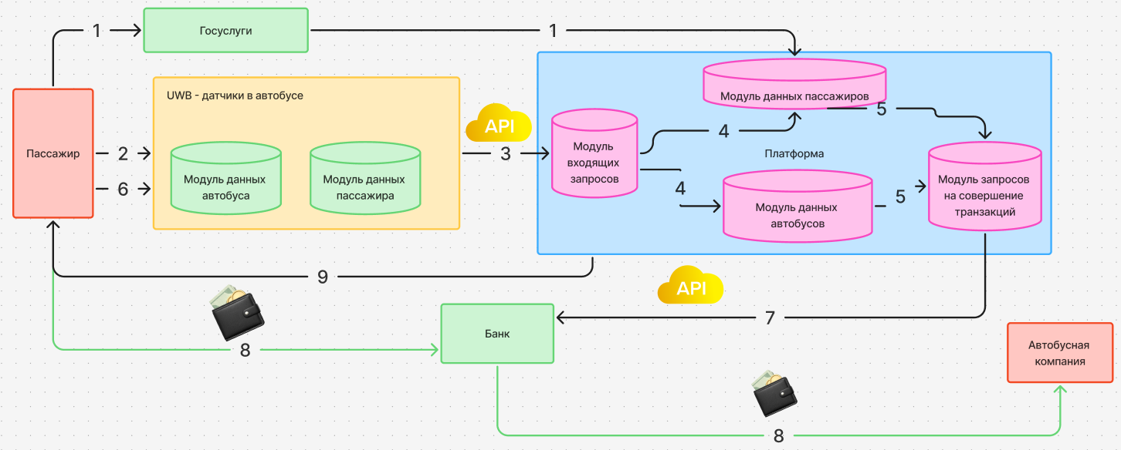

Рисунок 2. Схема процесса оплаты проезда
Также предусмотрена система в случае, если оплата не прошла на рисунке 3
- Пассажир заходит в приложение с помощью аутентификации на Госуслугах
- Пассажир заходит в автобус датчики считывают его прохождение в автобус
- По закрытым API передаются данные о пассажире и автобусе на платформу (ID пассажира, ID автобуса)
- Данные синхронизируются с модулями данных пассажиров и данных автобусов (оттуда берутся ID сторон в банке, банки в которых обслуживается счет клиента)
- Данные из модулей направляются в модуль запросов на совершение транзакций.
- Пассажир проходит через датчики при выходе из автобуса
- По партнерским API направляется запрос в банк о проведении платежа
- На платформу приходит сообщение о том, что платеж не совершен
- Пассажиру приходит уведомление «Платеж не совершен»
- Пассажир в приложении нажимает кнопку оплатить, отправляется запрос в модуль запросов на совершение транзакций
- По партнерским API направляется запрос в банк о проведении платежа
- Денежные средства списываются со счета пассажира и направляются на счет автобусной компании
- Пассажиру уведомление приходит об успешной оплате
- Автобусной компании приходит уведомление о зачислении денежных средств

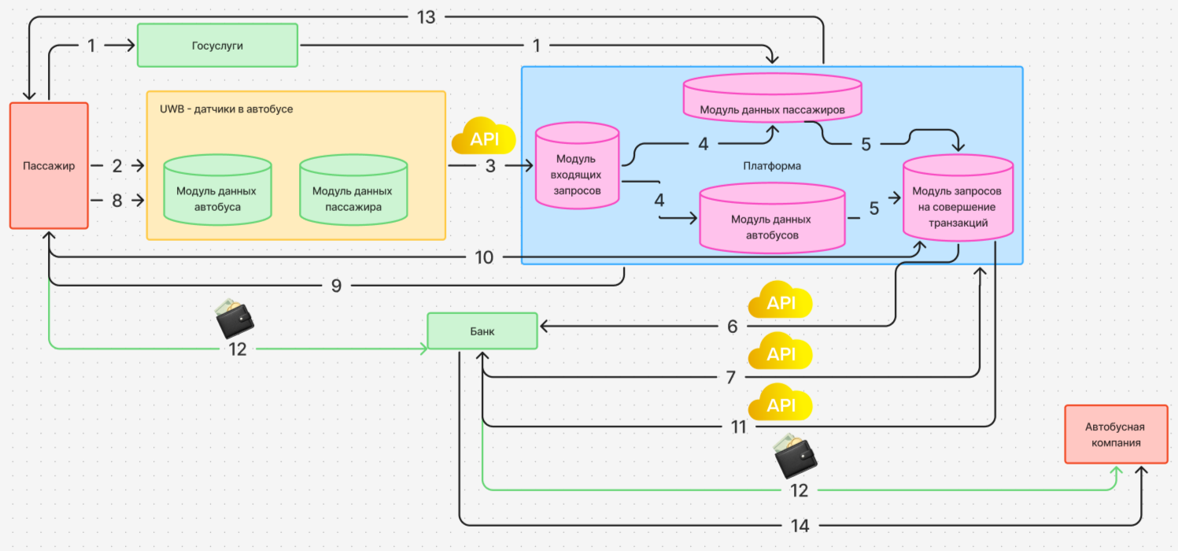

Рисунок 3. Схема процесса оплаты в случае, если не прошла оплата
Рассмотрим процесс борьбы с должниками и безбилетниками. В сервисе будет система, если человек не оплатил поездку она записывается в его личном кабинете приложения как долг и высвечивается в личном кабинете Госуслуг. В случае если долгов становится более трех, то отправляется заявка в ГИБДД на начисление штрафа. Рассмотрим, как будет происходить процесс борьбы с должниками в общественном транспорте на рисунке 4:
- Кондуктор в начале рабочего дня авторизируется в приложении с помощью личного кабинете на государственных услугах.
- Данные кондуктора (ID кондуктора, ID автобуса, часы работы, число зафиксированных нарушений) записываются в модуле данных сотрудников.
- Пассажир при создании личного кабинета авторизируется в приложении через Госуслуги.
- Данные о пассажире записываются в модуле данных пассажиров.
- Данные из модулей направляются в модуль запросов на совершение транзакций.
- По партнерским API направляется запрос в банк о проведении платежа
- Данные синхронизируются с модулями данных пассажиров и данных автобусов (ID пассажира, ID автобуса, наименование банка каждой стороны, стоимость проезда) для формирования запроса на оплату в банк.
- Параллельно в модуле данных пассажиров происходит проверка задолженности пассажира, если за пассажиром числится три долга, то данные передаются кондуктору.
- Кондуктор отслеживает по тепловой карте в приложении нарушителя и подходит к нему с требованием оплаты задолженности.
- В случае отказа кондуктор фиксирует данные о нарушителе на платформе, они записываются в модуль данных нарушителей.
- Данные о нарушителях передаются в службу ГИБДД
- ГИБДД начисляет штраф, который отражается на госуслугах и в личном кабинете пользователя
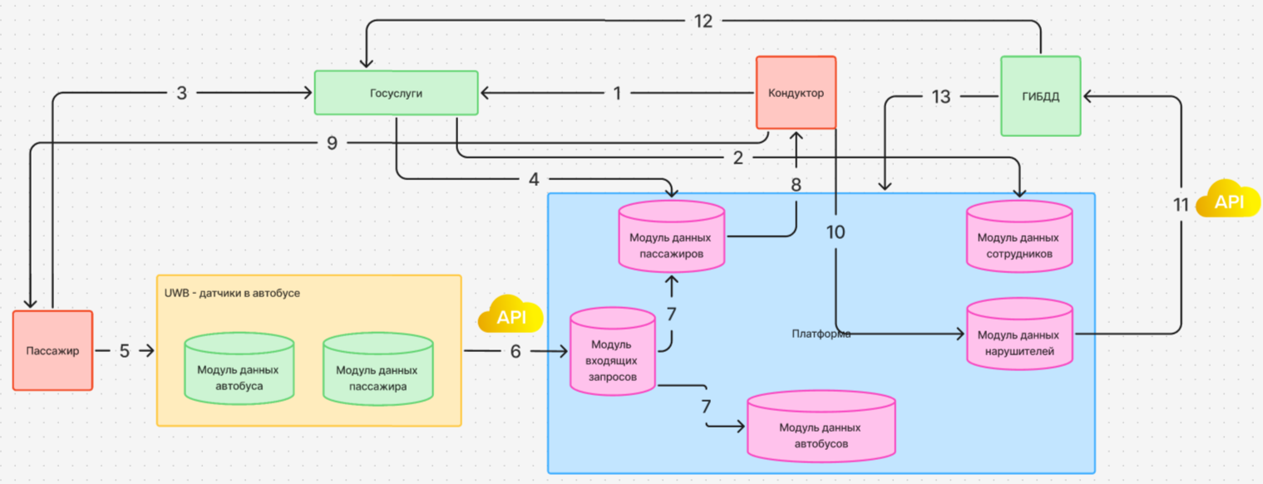

Рисунок 4. Схема процесса борьбы с должниками и безбилетниками
Рассмотрим дополнительно клиентский путь:
- Клиент авторизируется в мобильном приложении через Госуслуги. Через авторизацию учитывается возраст клиента и его данные при формировании цены поездок, так как есть отдельные тарифы для пенсионеров, детей и т.д. Цена поездки формируется заранее, так как для общественного транспорта в каждом городе фиксированные тарифы поездок.
- Клиент попадает на главную страницу приложения, на которой отражены кнопки: оплатить проезд, проездной, построить маршрут, мои поездки, отзыв, мои отзывы.
Оплатить проезд – через данный блок клиент сможет оплатить проезд, в случае если оплата не прошла из-за недостатка денежных средств на привязанной карте.
Проездной – блок, в котором клиент может приобрести проездной билет.
Построить маршрут – блок, в котором клиент может на карте отследить приход необходимого автобуса на определенную остановку, также он может. запланировать поездку, то есть выставить время выхода, номер автобуса.
Мои поездки – блок, в котором клиент сможет увидеть историю своих маршрутов и поездок.
  - Клиент выбирает маршрут и видит через какое время придет нужный автобус
  - Клиент планирует поездку. Например, он выставляет маршрут (номер автобуса, время выхода, регулярность поездки, остановку, с которой он садится на автобус) и в день поездки ему за 30-40 минут до приезда автобуса приходят уведомления о времени прибытия транспорта к остановке.

Реклама и маркетинг
Сервис рассчитан на молодое и среднее поколение, тех, кто оплачивает безналично поездки в общественном транспорте: работающее население, школьники, студенты, люди, которые спешат на работу, учебу и т.д. и пользуются общественным транспортом.
Потребители будут узнавать о сервисе через рекламу в интернете, социальные сети сервиса (VK, Телеграмм), новости, обзоры блогеров.
Сервис будет зарабатывать с помощью комиссий от автобусных компаний, подключенным к системе. Также в самом приложении можно располагать рекламу местных компаний, малого бизнеса, расположенного рядом с остановками (кафе, рестораны, магазины), и городских объединений за определенную стоимость. Саму технологию сервиса можно предоставлять крупному бизнесу с корпоративным транспортом, например, сельскохозяйственные, нефтяные компании, пищевые производства. Система может помочь бизнесу отслеживать время прихода и ухода человека, количество людей на разных остановках, что может помочь при планировании развитии системы корпоративного транспорта.
Для клиентов сервис привлекателен, так как можно удобно оплачивать проезд, не переживать за потерю банковской карты, хищение ее данных, планировать маршруты и знать точное время прихода автобуса. Клиенты захотят им пользоваться в повседневной жизни на постоянной основе.
Автобусная компания может получать обезличенную аналитику по пассажирам, что позволит анализировать популярность маршрутов, загруженность маршрутов в определенное время, количество людей в отдельном автобусе в определенное время, что поможет при планировании размеров транспорта во время обновления автопарка. На основе этих данных компания может оптимизировать расписание, ввести дополнительные автобусы по наиболее популярным маршрутам в час пик. Через приложение автобусные компании могут также сообщать об изменениях маршрутов, обновлении автопарка, что повышает лояльность людей к данному виду транспорта и может привлечь новых пользователей. Автобусная компания может снизить издержки на кондукторов, а также снизится нагрузка на водителей (в автобусах, где нет кондуктора, и оплата происходит через водителя), что приведет к более качественной работе и повышению внимания на дороге. Ведь, согласно статистике, больше всего аварий самым опасным для жизни и здоровья транспортным средством признаны автобусы – у них 69,9% дорожных происшествий среди всего общественного транспорта.[2] А повышение внимательности водителя поможет снизить количество ДТП и расходов для транспортной компании. Также снизятся риски безбилетного проезда из-за недостатка средств на карте или неисправности работы терминалов. Сервис позволяет бороться с безбилетным проездом и мошенничеством, так как UWB-датчики позволят обеспечить надежную аутентификацию, можно отслеживать вход и выход конкретного пассажира, что позволит снизить потерянные доходы. Предполагается, что автобусная компания будет использовать сервис на постоянной основе, тем самым будет модернизован процесс оплаты общественного транспорта, он перейдет в новую форму.
Для администрации города сервис будет выгоден, в случае поддержки сервиса возрастет доверие жителей города к местным структурам управления. Также администрация может получать обезличенную аналитику для формирования стратегии развития города. Ведь с помощью данных о пассажиропотоке общественного транспорта можно отслеживать, в каких районах города наблюдается большое скопление людей в определенное время и исходя из администрация будет делать выводы, где необходимо отремонтировать остановки в первую очередь или расширить ее площадь, создать инфраструктуру. В самом приложении можно внедрить рейтинг остановок и автобусов от пользователей приложения, так будет сформирован дополнительный канал связи между администрацией и жителями города. Представители местной власти будут понимать боли людей в инфраструктуре города.
Для бизнеса сервис будет дополнительным каналом привлечения клиентов. Подъезжая к определенной остановке, клиент может ознакомиться с ближайшими ресторанами, кофейнями, небольшими магазинчиками товаров разного спектра, что может привлечь его внимание, особенно если человек находится впервые в определенном районе или открылось новое место.
Конкурентами сервиса является система «Расчетные решения транспорт», «Умный транспорт», сервис «Плати в пути»[3]. Главным из них является сервис «Плати в пути». Технология сервиса состоит в том, что приложение на смартфоне свяжется со специальными Bluetooth-датчиками, установленными в транспортном средстве. Сервис «Плати в пути» получит данные, что пользователь едет в таком-то автобусе по такому-то маршруту. В приложении на смартфоне будет создан временный чек для оплаты, который можно будет показать контролерам в случае внезапной проверки. Сама оплата проезда произойдет лишь спустя некоторое время, деньги будут списаны через систему быстрых платежей (СБП). После этого в приложении появится уже постоянный чек, официально подтверждающий произведенную оплату. Система начинает тестироваться в городах России.
Сервис «Умный транспорт» – сервис по планированию маршрута с помощью передвижения на общественному транспорте. Компания создала цифровой двойник, через которое и городские власти, и обычные пассажиры могут видеть, что происходит на транспортной сети города. Главная задача — сделать ожидание транспорта предсказуемым, а поездки — более комфортными и безопасными. В приложении присутствует возможность выборочного просмотра маршрутов, фильтр маршрутов по районам, просмотр схемы движения маршрута, поиск остановок по ключевому слову, добавление маршрутов и остановок в "Избранное", создание отдельных групп со своим списком маршрутов и остановок, например "Из дома на работу" или "Из дома в спортзал", просмотр карты пробок. Но приложение присутствует в ограниченном числе городов и не предусматривает процесс бесконтактной оплаты.

6. Выводы
Таким образом, сервис Автобус.ру будет выгоден для участников, так как пассажиры смогут удобно оплачивать проезд; транспортная компания снизить функциональные издержки – снимется часть нагрузки у кондукторов, водителей автобусов (в некоторых автобусах оплата происходит не у кондуктора, а у водителя), снизить число неоплаченных поездок – потерь выручки, а также получать аналитику поездок и трафика пассажиров в определенное время по каждому маршруту. Местная администрация сможет использовать приложение как дополнительный источник данных для анализа качества инфраструктуры в городе и через отзывы граждан понимать их удовлетворенность качеством жизни в городе. Для бизнеса приложение станет дополнительным каналом привлечения потребителей, что привлекательно особенно при открытии бизнеса или при публикации рекламы новинок сезонных акций и т.д. Для меня как для пассажира было бы удобно планировать поездки в приложении и знать точное время прибытия автобуса, а также меня бы завлек качественный интерфейс и интерактивность приложения в виде интерактивной карты. Также мне кажется важно для части жителей городов иметь возможность оставить отзыв о качестве автобусной системы, инфраструктуре перемещения на общественном транспорте (остановки, размер автобусов, количество маршрутов) и понимать, что эти данные сможет проанализировать администрация города или транспортная компания. Тем самым люди становятся причастными к развитию качества городской системы общественного транспорта и при этом могут удобно и быстро совершать оплату во время пользования автобусами, трамваями и троллейбусами.

Список использованной литературы
- За 2021-2023 гг численность поездок на городских автобусах в России увеличилась с 6,5 до 7,3 млрд.// РБК. URL: https://marketing.rbc.ru/articles/14633/
- Опасно для жизни: какой общественный транспорт чаще попадает в ДТП и как этого избежать// NSCAR. URL: https://nscar.ru/news/opasno-dlya-zhizni-kakoj-obshhestvennyj-transport-chashhe-popadaet-v-dtp-i-kak-etogo-izbezhat/
- Студенты придумали способ дистанционно платить за проезд в автобусе// Яндекс.Дзен. URL: https://dzen.ru/a/ZbOs8WoqZwOAJ2H5
- Что такое смарт-контракты и кому они нужны // РБК. URL: https://www.rbc.ru/crypto/news/66f1bcf69a794703cbe6ba1e?from=copy

Био-ключ
Команда №53 @kshimina.
НИ ТГУ
Институт экономики и менеджмента (ИЭМ)
Второй курс магистратуры
Описание проблемы подделок медикаментов и косметических средств
маркетплейсах и ее решение: сервис Био-ключ

1. Описание проблемы
Подделки медикаментов, БАДов, уходовой косметики на маркетплейсах.
В наше время широко распространены маркетплейсы – сервисы, где пользователи могут выбрать и заказать множество товаров самых разных категорий от пищевой продукции и хозяйственных товаров до одежды, медикаментов и техники. В случае с медикаментами и косметическими средствами важно быть уверенным, что товар является оригинальным, так как это может напрямую влиять на здоровье и жизнедеятельность человека. Но как в этом убедиться? Ведь на маркетплейсах есть как оригинальные товары, так и подделки. Так, по данным Роскачества, летом 2024 года на маркетплейсах было найдено около 60 тысяч БАДов (биоактивных добавок) без свидетельств о госрегистрации, а также 400 товаров, в составе которых были запрещённые для БАДов вещества, включая ашваганду и листья коки.[1] Кроме того, некоторые недобросовестные продавцы под видом БАДов продавали на маркетплейсах лекарства, в том числе рецептурные: было выявлено 200 карточек таких товаров. Схожие случаи замечены и среди товаров уходовой корейской косметики. Согласно информационному изданию Рамблер, в 2022 году увеличилось количество возмущений покупателей качеством продукции корейской косметики — на горячую линию Роспотребнадзора поступило около 5,5 тысячи жалоб. [2] Представители ретейлеров ссылаются на изменения состава косметики и упаковки от самих производителей, в то время как россияне подозревают их в продаже фейковой косметики. Ситуация с подделками лекарственных препаратов и биоактивных добавок наблюдается не только на маркетплейсах, но в крупных торговых сетях, например, в Золотом яблоке покупателями неоднократно были замечены подделки косметики.
Согласно отчету РБК основными потребителями БАДов являются женщины (58%) в возрасте 35-54 лет (40%) и в возрасте 18-34 лет (37%). Свыше 50% респондентов в каждой из категорий по уровню дохода приобретали БАДы в последние 12 месяцев. 40% потребителей покупают БАДы с помощью маркетплейсов и онлайн ресурсов.[3] На основе данного исследования можно выделить следующие категории целевой аудитории:
– Женщины от 18 – 55 лет, которые придерживаются здорового образа жизни;
– Мамы, которые следят за здоровьем членов своей семьи;
– Спортсмены, которые принимают биоактивные добавки для поддержания своего здоровья и улучшения качество тела
– Подростки и люди с кожными заболеваниями: акне, сухость, возрастные изменения.
Всех данных потребителей объединяет одна проблема: поиск качественных лекарственных препаратов и уходовых косметических средств. Например, вы приобрели витамин D популярного хорошего бренда по низкой цене на маркетплейсе, пропиваете его несколько месяцев, а он не помогает, показатели витамина D остались такими же или снизились, что может означать низкое качества продукта или следствие приобретения подделки. В качестве другого примера можно привести подростка с высыпаниями акне, который прошел консультацию косметолога и ему нужно заказать уходовые средства зарубежных брендов. На маркетплейсе он находит данное средство по выгодной цене, спустя некоторое время использования он замечает, что состояние его кожи стало хуже или осталось прежним. Таким образом, качество данных видов продуктов напрямую влияет на здоровье человека.

2. Идея сервиса
Сервис по покупке оригинальных медикаментов, БАДов, уходовой косметики напрямую от официальных дистрибьютеров брендов. Ключевая идея сервиса состоит в покупке БАДов и уходовой косметики напрямую у официальных дистрибьютеров брендов с возможностью отслеживания подробного статуса товара от склада дистрибьютера до пункта выдачи заказов (ПВЗ) с помощью технологии блокчейн. При входе продавца на сервис происходит его сверка с базами данных о текущих дистрибьютерами бренда, универсальный передаточный документ / товарная накладная, проверка договоров сотрудничества с иностранными брендами, свидетельств о товарном знаке, лицензий, сертификации товаров. Проверка договоров сертификатов происходит с помощью сверки с открытыми базами данных (сайты брендов), данными сервиса торгово-промышленной палаты России, публичными реестрами; запросов в систему «Честный знак», Росаккредитацию. Если дистрибьютер проходит все этапы проверки, то он может выставлять товары в сервисе через личный кабинет. В личном кабинете дистрибьютер формирует информацию о товаре, прикрепляет все необходимые документы: сертификацию, товарную накладную. Исходя из всех характеристик формируется Цифровой паспорт товара, где хранится вся характеристика товара и информация о подтверждающих оригинальность документах. Исходя и паспорта для каждого товара формируется QR-код, который прикрепляется на товар и при его сканировании можно увидеть всю информацию о товаре и статусах его движения от склада дистрибьютера до клиента. В данном этапе будет разделение информации:
– более подробная внутренняя информация о статусах товара: «упаковка товара на складе N», «проверка товара на складе N», «разгрузка товара на складе N», «состояние товара при приходе на склад N», ответственные лица транспортной компании, складов (логистические участники) – будет храниться на частном блокчейне и доступна только модераторам сервиса, сотрудникам складов, логистической компании. Данная информация может понадобиться в случае повреждения товара при перевозке, для определения проблемного узла логистической цепи;
– укрупненные статусы заказов: товар принят на складе N, «На сортировочном центре города N», «В пути между пунктами N и D», «Поступил на склад маркетплейса в городе N»? «На комплектации в ПВЗ на [адрес пвз]» – хранится на публичном блокчейне.
Все участники транспортной сети отмечают статусы заказов, которые хранятся в узлах защищенной сети. Также в случае отсутствия дистрибьютера в России, потребитель может получить товар от дистрибьютера из ближайшей страны. Сервис отслеживает дистрибьютеров брендов в ближайших дружественных странах и отправляет соглашение о сотрудничестве. Так, если был российский дистрибьютер и он продавал товары иностранного бренда, но бренд решил прекратить сотрудничество с российскими дистрибьютерами, то с помощью собранных данных о дистрибьютерах бренда в других странах сервис отправляет соглашение о сотрудничестве и таким образом бренд не пропадает с российского рынка, а благодаря проверкам потребитель может не переживать об оригинальности товара. Идея поможет предотвратить наличие подделок и мошенничества во время покупок БАДов и уходовой косметики.

3. Участники сервиса
Покупатели – физические лица, выбирают на платформе необходимый продукт и являются конечными потребителями товаров. Для них сервис выгоден, так как можно осуществлять покупку товаров с гарантией оригинальности и возможностью в этом убедиться;
Дистрибьютеры – юридические лица, осуществляют отправку товара покупателям, передают информацию о товаре и его стоимости на платформу для создания карточек товара. Сервис выгоден в качестве дополнительного канала продаж и распространения товаров;
Работники складов – физические лица, сотрудники складов, отражают статус товара в приложении. Сервис выгоден и удобен, так как в случае брака или повреждения товара при транспортировке можно отследить на каком этапе транспортировки произошло повреждение;
Модератор платформы – физическое лицо, сотрудник компании, загружает информацию о дистрибьютерах новых брендов на платформе, направляет предложение о сотрудничестве зарубежным дистрибьютерам;
Платформа сервиса – приложение, где размещаются карточки товаров, личные кабинеты участников платформы, модули характеристики продукции продавцов, статусов товара, данных официальных дистрибьютеров, смарт-контрактов.

4. Процессы в сервисе и их описание
В наше время процесс заказа БАДов и корейской косметики осуществляется в основном на сайтах маркетплейсов. На рисунке 1 рассмотрим данный процесс подробнее:
- Клиент выбирает и заказывает товар на платформе маркетплейса
- Клиент оплачивает заказ. Денежные средства переходят со счета клиента на счет маркетплейса
- Продавцу приходит уведомление об оплате заказа
- Клиенту приходит уведомление о списании денежных средств
- На склад продавца от платформы приходит уведомление о заказе
- На складе происходит сборка заказа и отправка клиенту через склады маркетплейса в пункт выдачи заказов
- Клиенту приходит уведомление от платформы маркетплейса
- Клиент получает товар в пункте выдачи заказов
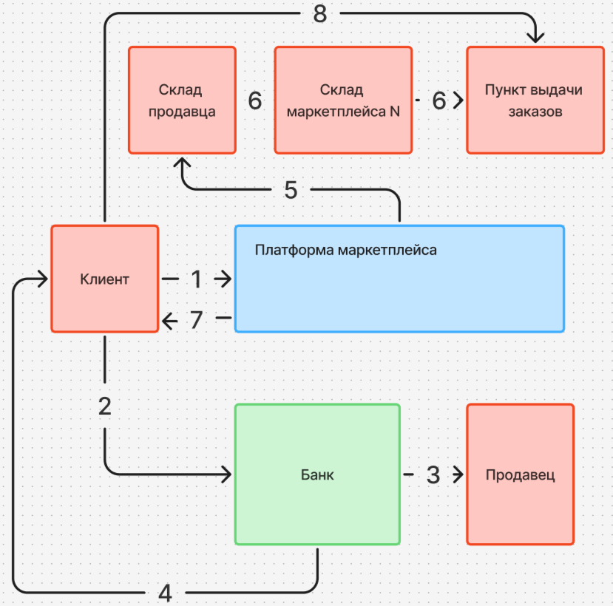

Рисунок 1. Процесс покупки БАДов и корейской косметики на маркетплейсе (AS-IS)
Проблема состоит в том, что клиент видит только статусы движения заказа без указания местоположения заказа (Wildberries) или не видит их вообще (Ozon). Также клиент не может 100% уверен, что получит оригинальный товар.
В разрабатываемом сервисе Bio-ключ три ключевых процесса: доставки, оплаты товара, взаимодействия с российскими и иностранными дистрибьютерами.
Начнем с процесса доставки. В процессе доставки участвуют дистрибьютер, склад маркетплейса, курьерская служба. На рисунке 2 можно увидеть схему процесса доставки:
1.Покупатель оформляет заказ на платформе маркетплейса.
2. С платформы на склад дистрибьютера приходит заявка на заказ.
3. Склад отправляет принятие заявки на заказ определенного товара. Подтвержденная заявка отправляется в модуль цифровых паспортов. Также в модуль цифровых паспортов отправляются данные товара, подтверждения проверки документов из модуля данных товаров. В модуле цифровых паспортов создается цифровой паспорт заказа, который содержит сертификаты подлинности, фото товара, стоимость товара, характеристики товара и другие подтверждающие оригинальность товара данные. Паспорт хранится в модуле цифровых паспортов, будет доступен всем пользователям.
4. Из модуля цифровых паспортов в модуль генерации QR-кодов направляется ссылка на создание QR-кода для единицы товара, после этого QR
5. Из модуля генерации QR-кодов QR-код направляется на склад дистрибьютера для печати и наклейки на товар.
6. От склада дистрибьютера через несколько складов маркетплейса с помощью курьерской службы до пункта выдачи заказа идет движение товара (оно выделено красными стрелками).
7. Каждый этап движения товара фиксируется складом дистрибьютера, складами маркетплейса, курьерской службой, пунктом выдачи заказа в их личном кабинете на платформе в модуле логистических данных на частном блокчейне. В модуль отправляется информация о том откуда и из какого места добирается товар, какой процесс он проходит, ответственный перевозчик / сотрудник склада и т.д.
8. На каждом этапе заказа из модуля логистических данных в модуль журналирования действий направляется статус товара, например, «заказ принят на склад маркетплейса в городе N», «заказ передан в курьерскую службу города N», «заказ доставлен на пункт выдачи заказов». В модуле выделяются обобщенные статусы заказов для публичной сети. На их основе создается хэш-сумма в приватной сети, которая записывает в публичный блокчейн ключевые статусы товара.
9. Хэш-сумма передается из модуля журналирования действия (частный блокчейн) в модуль ключевых статусов товара (публичный блокчейн).
10. Пользователь может отслеживать статус заказа на платформе через модуль ключевых статусов товара. Для пользователя статусы движения заказа можно представлять в виде карты, где будет отражено на каком складе находится заказ, показан весь путь заказа, записаны все статусы проверки и отправки заказа.
11. По прибытию в пункт выдачи заказа покупателю приходит уведомление через платформу маркетплейса.
12. Покупатель приходит в пункт выдачи заказа и забирает товар.
13. Через платежную систему Мир и счет в банке происходит оплата от клиента дистрибьютеру.
В качестве типа блокчейна был выбран комбинированный, так как он позволяет разграничить информацию доступную всем пользователям и информацию, предназначенную для внутренних процессов работы сервиса. Покупатель в приложении может увидеть гарантию подлинности товаров (серийный номер), подробную цепочку движения товара. Продавец через свой личный кабинет в приложении сможет получать аналитику продаж, отслеживать факт передачи товаров курьерской службе, подробную логистическую цепочку, получить подтверждение доставки товара покупателю.
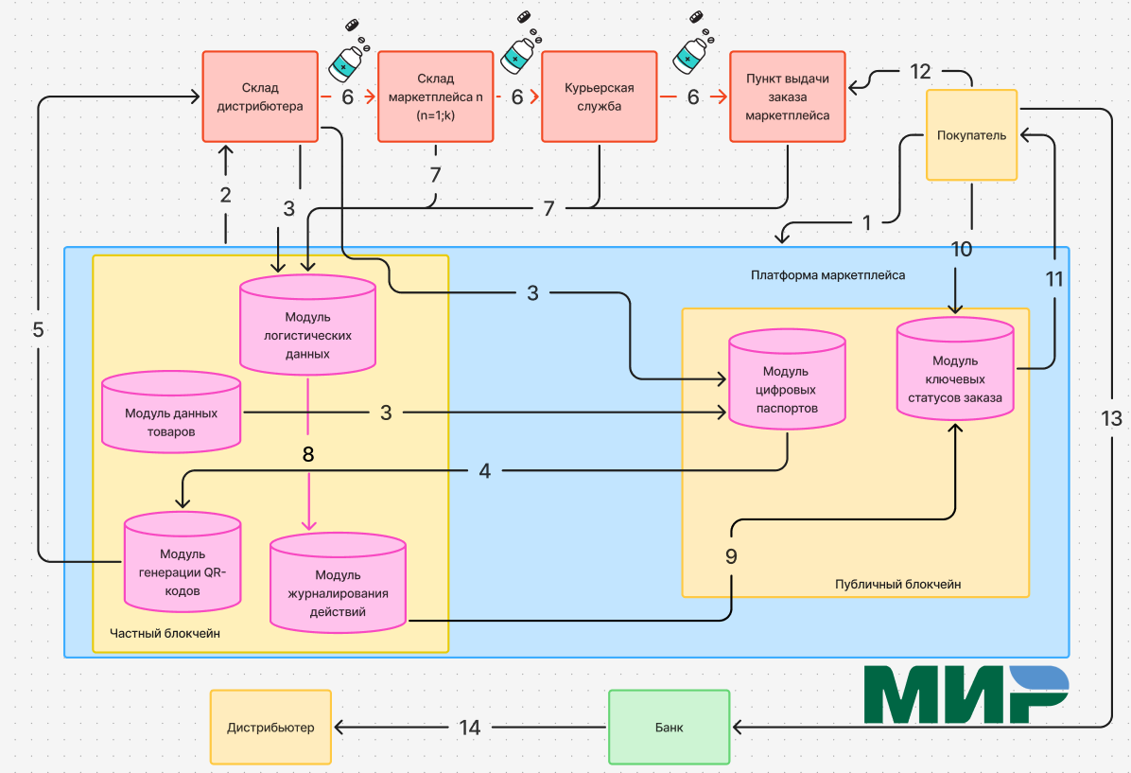

Рисунок 2. Архитектура процесса доставки и оплаты товара
Рассмотрим на рисунке 3 жизненный цикл цифрового паспорта:
1. Оформление заказа - создание паспорта товара с данными о товаре из модуля карточек товаров, информации о местоположении клиента из личного кабинета клиента с платформы
2. Из модуля цифровых паспортов в модуль генерации QR-кодов направляется ссылка на создание QR-кода для единицы товара
3. Из модуля ключевых статусов заказа в цифровой паспорт заносятся данные о статусе заказа
4. При получении заказа клиент отсканировав QR-код может попасть на страницу цифрового паспорта товара и увидеть ключевую информацию о товаре и его путь движения.
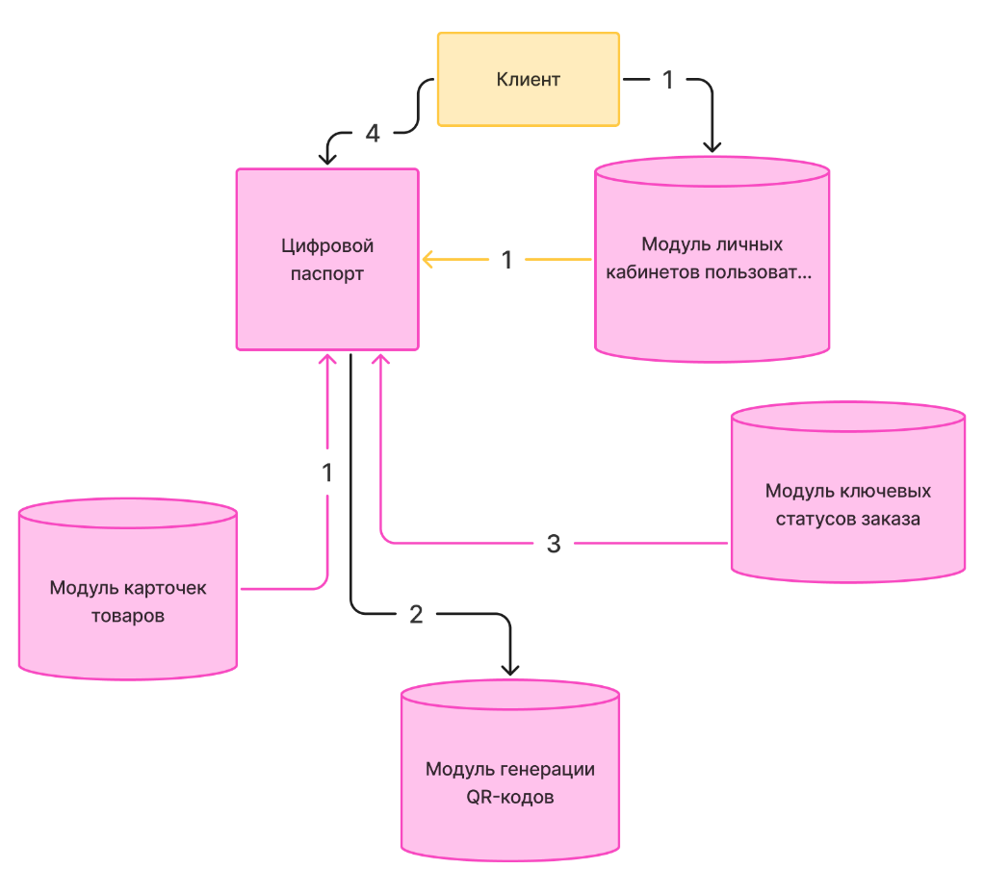
Рисунок 3. Жизненный цикл цифрового паспорта
Далее рассмотрим процесс взаимодействия с дистрибьютерами. На рисунке 4 можно проанализировать схему процесса:
- Дистрибьютер направляет заявку на платформе маркетплейса. В заявке он заполняет подробную информацию о компании и прикрепляет соответствующие документы: название бренда/брендов, сертификация товара, упаковочный лист, QR-код маркировки «Честный знак» и другие. Данные направляются в модуль заявок дистрибьютеров.
- Модератор маркетплейса проверяет все документы со списками официальных дистрибьютеров на официальных сайтах брендов.
- В случае прохождения проверки данные российского дистрибьютера и загружается в модуль данных официальных дистрибьютеров.
- Модератор собирает данные о дистрибьютерах бренда из ближайших дружественных стран и загружает их на платформу в модуль данных официальных дистрибьютеров. Далее дистрибьютер может формировать карточку товара и выставлять товар на платформе.
- Допустим зарубежный бренд прекращает сотрудничество с российским дистрибьютером. Дистрибьютер направляет оповещение на платформу и по завершению продажи остатков товара данного бренда редактирует данные в своем личном кабинете.
- Оповещение об уходе бренда приходит модератору маркетплейса
- Модератор формирует соглашение о сотрудничестве и направляет его в модуль официальных дистрибьютеров.
- В модуле форма дублируется на количество дистрибьютеров и направляется на официальную почту дистрибьютерам.
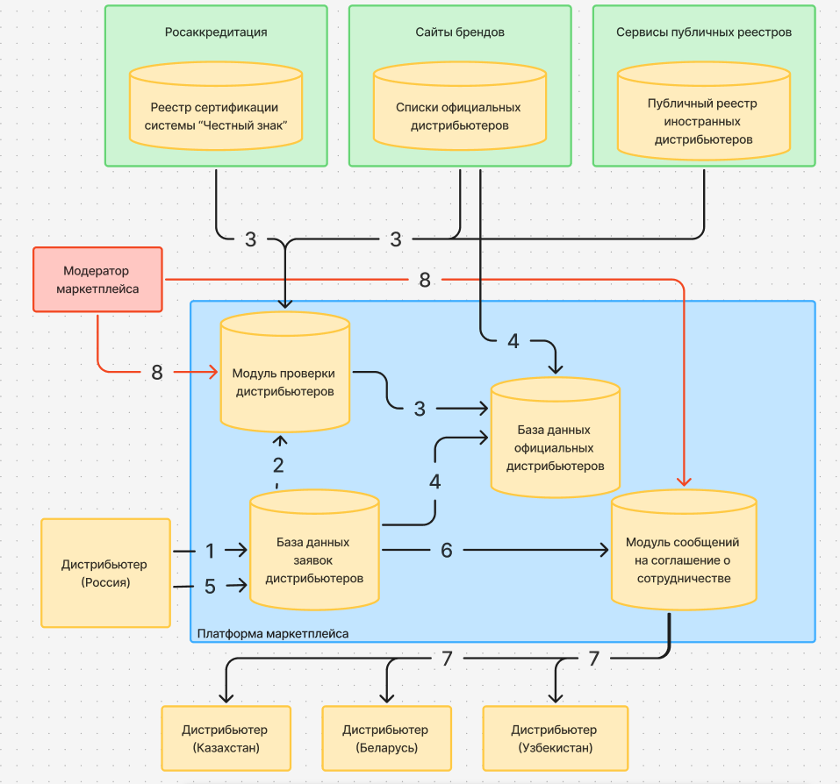

Рисунок 4. Схема взаимодействия платформы с дистрибьютерами
Далее дистрибьютеры в случае положительного ответа проходят регистрацию на платформе и начинают продавать свои товары российским пользователям.
Как связать публичный и частный блокчейн? Можно сделать мост между блокчейнами. Участниками моста будут:
Модуль журналирования действий - отслеживает события в частном блокчейне, собирает записи о передвижении товара
Ретранслятор - передает данные между сетями
Валидаторы - проверяют кросс-чейн транзакции
На рисунке 5 можно увидеть схему работы моста:
- Из частного блокчейна приходят данные в ретранслятор, который отвечает за передачу данных. Валидаторы проверяют данные, например, что попали необходимые обобщенные статусы заказов
- Данные переходят в публичный блокчейн
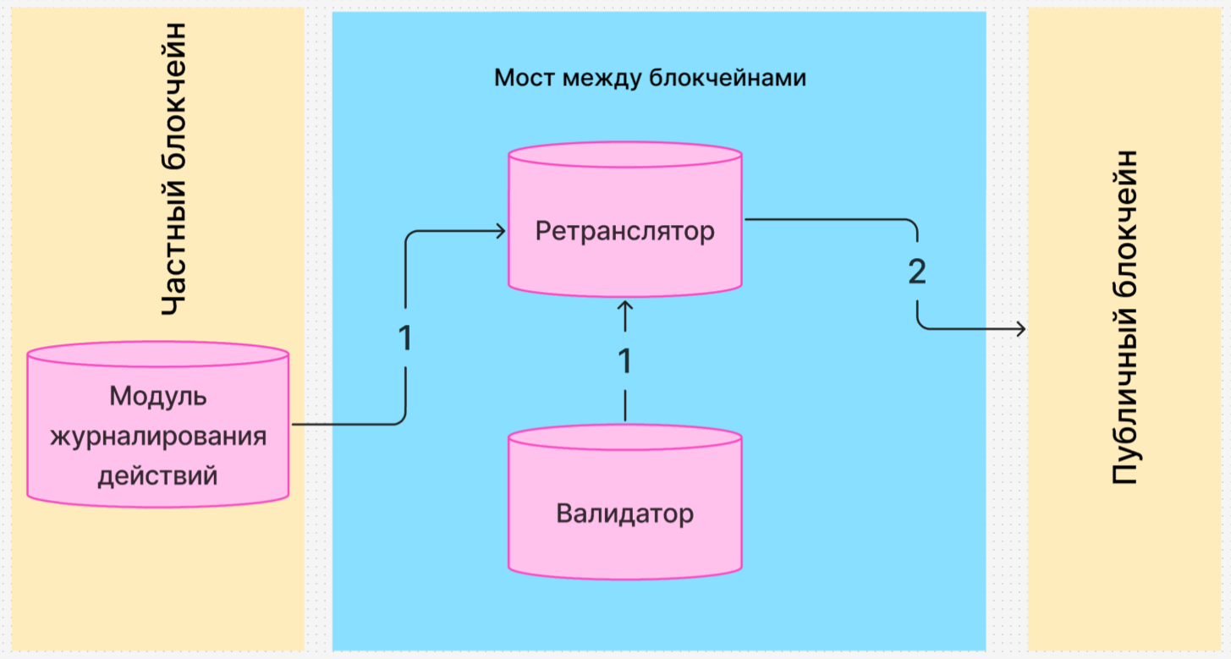
Рисунок 5. Схема моста между частным и публичным блокчейном
На рисунке 6 рассмотрим архитектуру сервиса. Архитектура разделена на несколько блоков. Начнем с Front-end платформ. В них входят: мобильное приложение для покупателей и дистрибьютеров, web-интерфейс для всех участников сервиса, личные кабинеты всех участников сервиса. Это непосредственно оболочка сервиса. Но что лежит внутри? В Back-end сервиса лежат: частный и публичный блокчейн. В частном блокчейне отражены модули доступные внутренней системе сервиса:
Модуль цифровых паспортов – записывает данные и содержит сертификаты подлинности, фото товара, стоимость товара, характеристики товара и другие подтверждающие оригинальность товара данные,
Модуль логистических данных – данные об этапах движения товара, которые фиксируются складом дистрибьютера, складами маркетплейса, курьерской службой, пунктом выдачи заказа в их личном кабинете на платформе,
Модуль журналирования действия – записывает каждое действие и состояние товара,
База данных заявок дистрибьютеров – записывает и хранит информацию с заявкой компании, соответствующие документы: название бренда/брендов, сертификация товара, упаковочный лист, QR-код маркировки «Честный знак» и другие,
Модуль базы смарт-контрактов – записывает и хранит информацию для совершения смарт-контракта (ID клиента, ID дистрибьютера, сумма заказа и т.д.),
Базы данных официальных дистрибьютеров – записывает и хранит информацию о компании, соответствующие документы: название бренда/брендов, сертификация товара, упаковочный лист, QR-код маркировки «Честный знак» и другие, модуль данных клиентов, модуль данных заявок дистрибьютеров, модуль логистических данных. В публичном блокчейне отражено то, что доступно всем пользователям:
Модуль ключевых статусов заказа – отражает местоположение заказа и действие с ним, например, «сортировка на складе в Мытищах», «сборка на складе в Новосибирске», «в пути на пвз в Томск»,
Модуль сформированных заказов – хранит информацию о заказе, ID покупателя и ID дистрибьютера,
Модуль карточек товара – хранит информацию о товаре: ключевые характеристики, состав, бренд, наименование дистрибьютера, фото товара.
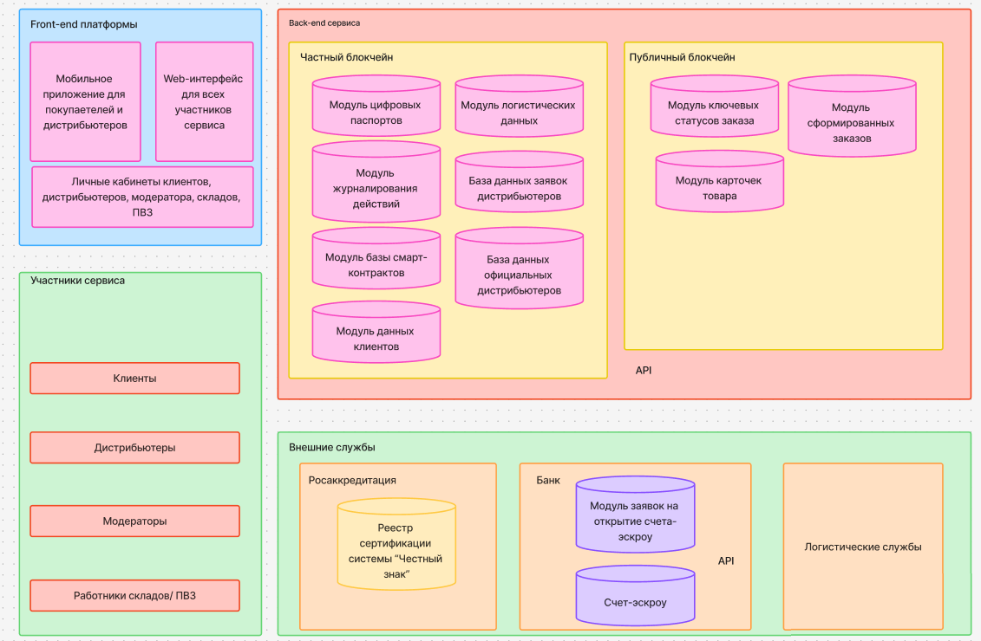

Рисунок 6. Архитектура сервиса «Био-ключ»

Реклама и маркетинг
Целевую аудиторию сервиса можно разделить на можно разделить на две группы, у которых есть общая ценность в выборе товара – качество и гарантия подлинности. Этими группами являются осознанные приверженцы здорового образа жизни (ЗОЖ) и поддержания красоты, вынужденные приверженцы ЗОЖ.
Осознанные приверженцы здорового образа жизни (ЗОЖ) и поддержания красоты – женщины и мужчины 25-45 лет, специалисты с высшим образованием со средним и выше среднего уровнем дохода. Они ведут здоровый образ жизни, внимательно относятся к составу используемых продуктов. Доверяют научным исследованиям и рекомендациям экспертов и специалистов, подписаны на врачей специалистов в косметологии нутрициологии, читают статьи на тему поддержания красоты и здоровья. Регулярно покупают БАДы и уходовую косметику от популярных брендов. Главная боль – столкнуться с покупкой подделки, которая может навредить здоровью, сложность покупки товаров иностранных брендов, которые отсутствуют у российских дистрибьютеров.
Вынужденные приверженцы ЗОЖ – люди 30-60 лет, которые по назначению врача или самостоятельно принимают конкретные БАДы и используют косметические средства на постоянной основе. Главные ценности – надежность, стабильность, экономия времени. Им важна гарантия, что купленная упаковка товара содержит необходимую дозировку и вещество, которое указано на упаковке. Обычно они совершают повторяющиеся покупки и не меняют выбор места покупки, если нашли надежного поставщика. Главной болью данного вида целевой аудитории является необходимость постоянной проверки оригинальности товара, риски прерывания курса приема лекарств и поиска нового производителя в случае отсутствии товара или ухода бренда из России.
Потребители будут узнавать о сервисе через следующие каналы привлечения:
Социальные сети сервиса – сообщество/канал в социальных сетях VK, YouTube. На канале будут выходить ролики о том, как отличить подделку от оригинала разных брендов, обзоры клинически эффективных БАДов и косметических продуктов и т.д.
Партнерство с медийными врачами-диетологами, врачами доказательной медицины, косметологами, так как идет совпадение по целевой аудитории. Им можно предложить партнерство или статус амбассадора. Люди больше верят рекомендациям врачей о каком-либо продукте, связанным с медициной, нежели рекламе.
Таргетированная реклама в социальных сетях VK, Telegram – таргетинг на аудиторию, подписанную на медицинские сообщества/каналы, каналы о корейской косметике, уходе за собой, косметологии.
Публикации в СМИ со статьями о проблеме подделок и способе борьбы с ними.
Участие в медицинских форумах, конференциях по фармацевтике, диетологии, фармацевтике.
Уникальное торговое предложение сервиса состоит в использовании современных технологий для отслеживания перемещения товаров, работе с официальными дистрибьютерами, открытой коммуникации с потребителями насчет информации о местоположении товара. Данные качества формируют уверенность и гарантию в получении оригинального продукта, что приведет к повышению лояльности клиентов.
Участники захотят долгосрочно пользоваться сервисом, так как чаще всего люди заказывают определенные БАДы и косметические средства на постоянной основе (Витамин D, гель/пенка для умывания, магний и т.д.), но и со временем пользуются новыми или дополнительными товарами. Также в связи развитием и распространением корейской косметики в интернете множество обзоров и новинок, которые привлекают внимание пользователей и многие хотят попробовать оригинальный продукт.
Для конечного потребителя сервис будет выгоден и привлекателен, тем что они будут уверенны в покупке оригинального товара, могут отслеживать весь путь товара в приложении, что показывает прозрачность сервиса по отношению к потребителю. Потребитель сможет покупать оригинальные товары брендов, официальные представительства которых ушли из России.
Бренды и официальные дистрибьюторы получат гарантию защиты от контрафакта. Она проявляется в том, что сервис будет работать только через официальных дистрибьютеров, что способствует защите репутации бренда и поможет бороться с теневым рынков товаров. Дистрибьютеры получают прямой канал продаж с платежеспособной аудиторией. Дистрибьютеры из других стран получают возможность легального входа на российский рынок, расширяя каналы продаж. Сотрудничая с сервисом бренды получают лояльность потребителей, которые хотят покупать товар и платить деньги производителю и его официальным дистрибьютерам, а не случайному продавцу
Главные конкуренты сервиса – это крупные маркетплейсы Ozon и Wildberries. Потребители привыкли искать товары первоначально на данных сервисах, причем не только БАДы и косметику, а товары любого назначения по дешевым ценам. Они формируют у аудитории образ удобного сервиса, где можно купить все что угодно. Но, у данных сервисах остро стоит проблема доверия, так как многие пользователи понимают, что в сервисе множество продавцов различных товаров. Каковы барьеры входа для продавцов? Как по карточке товара понять, что тебе придет подделка или оригинал? Этими вопросами задаются потребители, особенно на фоне регулярных новостей о подделках.
В нашем сервисе будет гарантия подлинности, а также узкая специализация товарного сегмента, которая позволит сосредоточиться на качестве доставки и тщательной проверке дистрибьютеров.

Выводы
На основе проведенной работы в эссе можно сделать о том, что сервис является технологическим решением проблемы с подделками, которые несут угрозу для здоровья человека. Сервис позволяет отследить историю транспортировки товара и предоставляет возможность клиенту и дистрибьютеру отслеживать путь товара. Для покупателя пользование сервисом – гарантия безопасности и уверенности в покупке оригинального товара. Дистрибьютеры имеют возможность продавать свой товар без риска контрафакты, что защищает репутацию брендов. Дистрибьютеры могут получать детальный анализ продаж, а также прозрачную логистическую цепочку, а благодаря фиксации статуса товара на каждом этапе доставке, можно будет отследить точку повреждения товара (в случае если товар был испорчен при транспортировке.
Для меня как для постоянного покупателя БАДов и корейской косметики сервис стал бы удобным инструментом для покупки товаров без тревог и необходимости тщательного анализа карточки товара и уверенности в получении качественного, оригинального товара. Ведь в существующих маркетплейсах есть только абстрактные статусы движения товара, которые не передают конкретную информацию о местоположении товара. Видеть подробные статусы товара на карте и подробный путь товара было бы информативно и давало бы понимание и доверие к поставщику и товару.

Список использованной литературы
- На маркетплейсах выявили более 400 БАД с запрещенными веществами// РБК. URL: https://www.rbc.ru/life/news/66c6ec099a79474b84b54e46
- «Кожа покрылась огромными пятнами» Рынок косметики наводнили подделки. Как продавцы наживаются на здоровье россиян? // Рамблер. URL: https://woman.rambler.ru/beauty/50442714/?utm_content=woman_media&utm_medium=read_more&utm_source=copylink
- Рынок БАД в России // РБК: Исследования рынков. URL: https://portal.inno.msk.ru/uploads/agency-sites/analytics/research/Supplement+Market+in+Russia_AIM_2023.pdf/
- https://companies.rbc.ru/news/mVMjfcbVmz/publichnyie-i-zakryityie-onlajn-reestryi-inostrannyih-kompanij-dlya-chego-nuzhnyi/

Публичные реестры - это онлайн-база данных, в которой содержится основная информация о зарегистрированных компаниях в той или иной стране. Обычно она ведется государственным органом или уполномоченным агентством и доступна через официальный сайт. В базу могут входить сведения о наименовании компании, юридическом адресе, дате регистрации, а также о ее директорах, учредителях и бенефициарах — в зависимости от политики конкретной юрисдикции.

